任务1 机房工具箱了解
接收机房工具箱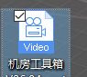，然后找到下面的压缩包：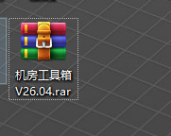，然后看图操作：
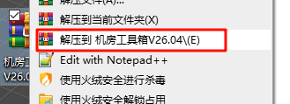
找到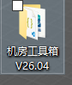，点击程序启动。

任务2：利用ai生成PPT
任务2.1 接收课程资料
双击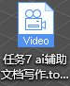 然后找到桌面上的文件夹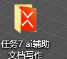。打开Xmind双击安装，出现如下界面点击右上角X：
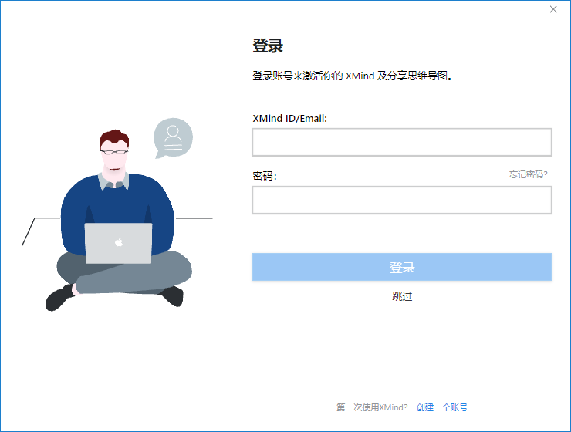
什么是思维导图：
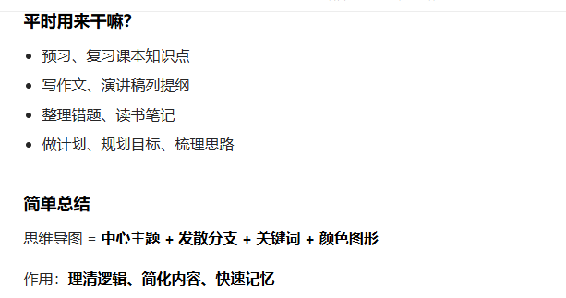
任务2.2 手搓思维导图，请你任选一个模板，1个中心主题，3个分支。【内容随便你写】

任务2.3 借助ai转思维导图
任务说明：将这个图片转换为xmind可以识别的文件：
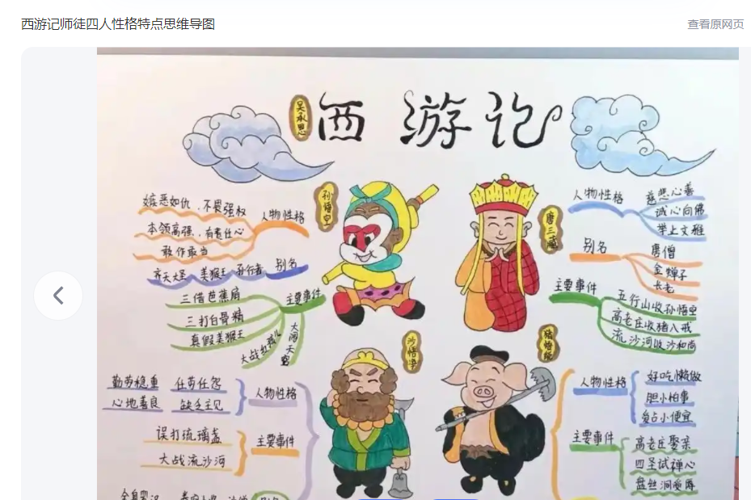
步骤：
第一步：桌面右键新建 文本文档，复制粘贴豆包给你的思维导图的代码。然后保存文件【快捷键：ctrl+s】，然后右键文件重命名后缀改为.md。
第二步：Xmind左上角文件 导入 markdown 弹窗选择左边桌面，找到刚才的.md文件。
第三步：欣赏成果，恭喜你成功了。

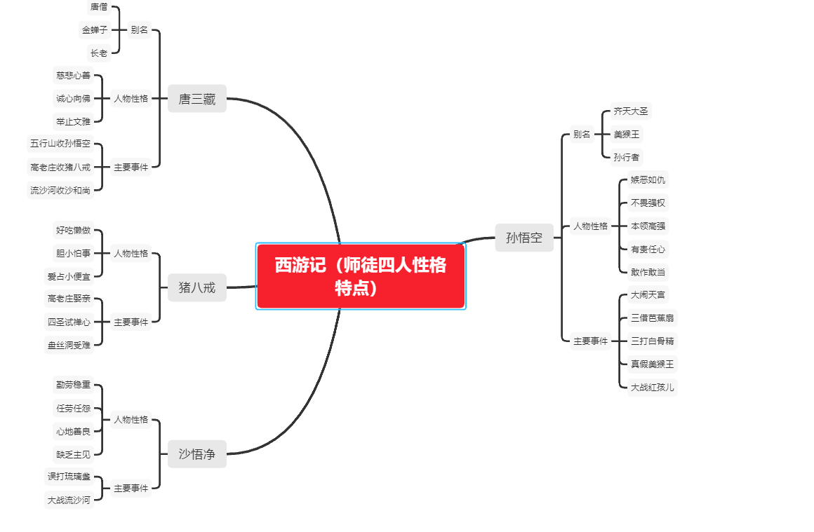
体会：ai真好，但不要贪多哦。【要对ai的回复甄别/快速实验看对或者错误】

任务3：ai生成ppt
第一步：打开豆包
第二步：登录后点击下方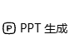
第三步：你自己选一个主题，比如：给我生成人工智能应用思维导图的课件。
第四步：等待生成大纲，然后没问题后让ai生成，并选择自己喜欢的模板下载。

【体会：如果给一个一般性的主题，豆包往往回复像ai一样，ppt里面的内容也一眼看出来是ai，但是如果你给他具体的文档/链接，跟他说照着这个给我生成PPT，那么效果就会不一样，这就是我们说的上下文，说事情要说清楚，多说几次，这样可以更好解决问题。】

任务4 ：文生图-数字文旅形象人

